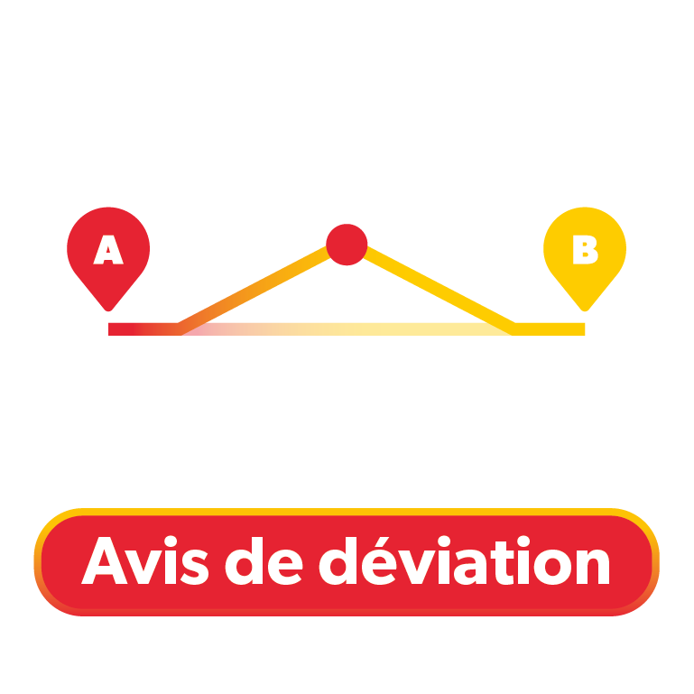
Réf . : 23M046 Du 20/02/2023 au (indéterminée).

Solre-sur-Sambre Travaux Ligne 108

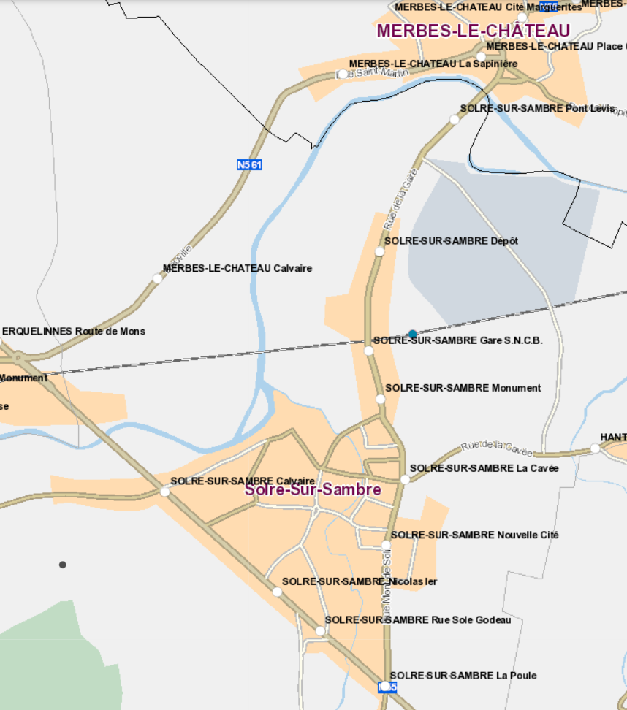
Les arrêts « Place Communale » à Merbes-le-Château seront desservis venant de et vers Binche.

Légende
Arrêt(s) habituel(s) Itinéraire habituel
Arrêt(s) supprimé(s) Itinéraire supprimé
Arrêt(s) de remplacement Itinéraire provisoire

